给“黑医护”洗白，他是“专业”的……

原创 有里儿有面 [有理儿有面](javascript:void(0);)

**有理儿有面**

微信号 youli-youmian

功能介绍 你说是不是

2021-06-22[原文](https://mp.weixin.qq.com/s?__biz=Mzg3MjEyMTYyNg==&mid=2247533236&idx=1&sn=8d2f66bfcf9047fc8c5b25bcc128c75e&chksm=cef616c1f9819fd7b8530658dc1667003bd931cb4cce9136c84d41141fc55e6acde1124200d8&scene=27#wechat_redirect&cpage=34) 发表于

收录于合集





**全文共2184字，图片9张，预计阅读时间为6分钟。**

**文章首发于“有理儿有面”（youli-youmian），欢迎大家在朋友圈和微信群转发。**

**公众号及其他平台转载请在后台留言。**



▼

近期香港疫情渐缓，在特区政府和香港市民的努力下，疫苗接种率逐步提升，香港连续多日本地零新增。

在这种加把劲就能挺过去的时候，却有卫生官员出来阴阳怪气了。

即将退休的卫生官员陆志聪，近日在接受媒体采访时表示，对外界标签他们是“黑医护”感到心痛，近来有医生因移民而辞职，认为医管局需密切留意情况。

首先介绍一下这位官员。

陆志聪现在是香港医管局港岛东医院联网总监，也就是管理港岛东区、湾仔、离岛（除大屿山）的卫生官员。网友大概理解成内地县区级卫健委主任吧。当然香港地方不大，这已经能算医疗卫生界高官了。

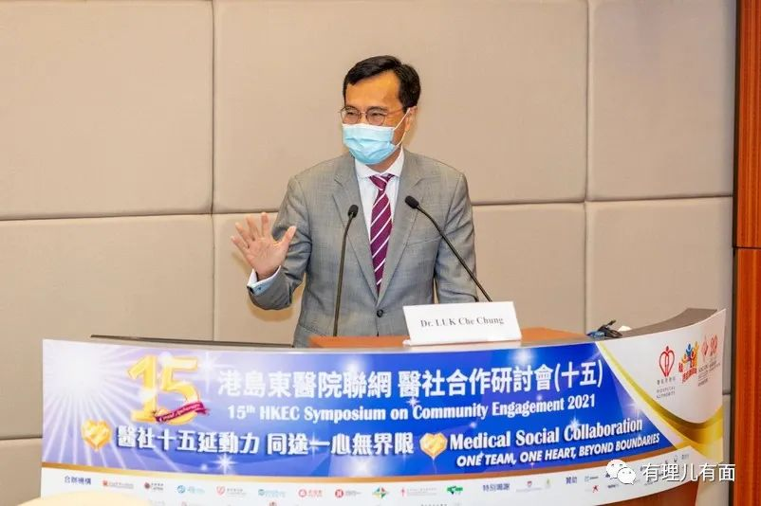

他1986年毕业于港中大医学院，曾任伊利沙伯医院精神科诊所医生及妇产科医生，后加入行政管理工作，先后任职医管局总部、医院行政总监及联网总监，至2018年，由港岛西医院联网总监转任港岛东医院联网总监。

可以看出，这是一位资格相当老的卫生官员了。

采访中，他首先回忆了2003年的非典。他说部分同事在03年疫情中染疫离世，是他一生都不会忘记的事。他形容，当年沙士（即非典）是一场短跑，而新冠疫情是超级马拉松，当中有不少想放弃的时刻，疫情发展及抗疫政策不断转变，要长时间凝聚员工很困难。

回忆完当年“丰功伟绩”后，陆志聪又开始大赞香港医护的专业水平。

陆志聪称，（他任高官期间）处理员工与医管局的关系一直困难，但相信大部分同事都怀有想帮助病人和家属的心，在经历社会事件后，就算大家在政治上有不同意见，也能够一起专业抗疫，是他在疫情中看见最感动的事。

陆志聪说的“不同意见”是什么事呢？大家应该都记得，2020年疫情初期，香港大批医护人员不齐心抗疫，却在乱港派指挥下进行罢工，并发明了“用罢工的手法医人”的世界奇观。

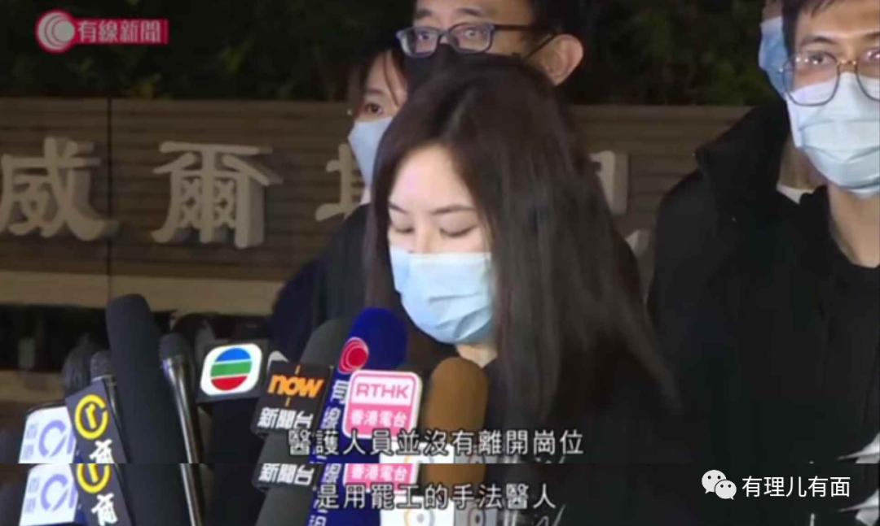

陆志聪在2021年初描述称“医护罢工”事件期间与同事相处每幕，是他事业生涯中很难忘的事，亦看见人性光辉。

当时得悉有员工跟同事说“有后果等我来”，让他看到医护之间的友情。他坦言，事件的确难处理，医护首要责任是照顾病人，少了职员上班，有些服务会受影响，他亦曾担心社会气氛加上有关事件，会否影响团队精神及专业水平。

陆志聪说，看到员工并无因为政见或对缺勤事件的看法不同而影响团队的专业水平。

一边说人少影响服务，一边说没有影响专业水平？原来你们的专业水平不是为了救助病人？那是什么专业？

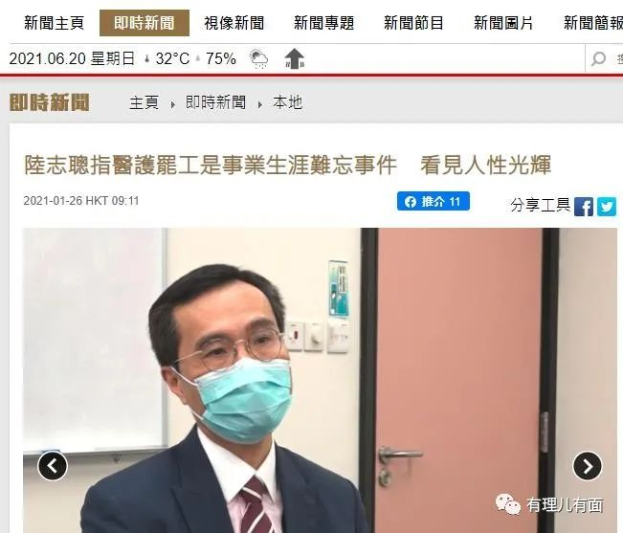

后来针对罢工事件，医管局最严重的追责就是发个函问问当时为什么没来上班。而乱港工会还公开请律师撰写统一回复。问的人，答的人，都心知肚明什么事，走个流程，应付上级。

之后呢？之后不了了之……

什么叫专业水平？原来这个就叫专业，说的是专业打太极吧。

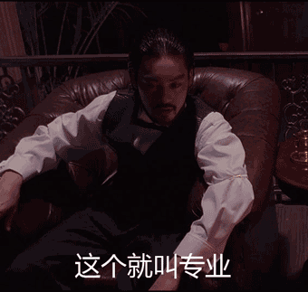

后来乱港医护的头目余慧明因参加其他乱港活动，涉嫌颠覆国家政权罪被香港警方拘捕。

被问到怎么看该事时，陆志聪说：“任何一个我哋嘅同事，因乜嘢原因坐监，你问我，我都觉得唔开心(任何一个我的同事，不管因为什么原因坐牢，你问我，我都觉得不开心）。”

很圆滑的说法，即表达了对乱港派的同情，又在字面上抓不到毛病。

对于社会上骂乱港医护为黑医护，陆志聪说：“仆心仆命工作的同事，每日多行几步为病人什么都不计较的，无数多例子。在这情况下，如果有其他人去所谓标签我们全体同事是黑医护，我自己觉得很心痛。”

好像没有人骂全体香港医护是黑医护，只是骂乱港医护是黑医护吧？怎么不见人骂去年2月份表态希望参加武汉抗疫的香港医学教授卢宠茂是黑医护？



隐瞒爆眼女信息，带头煽动仇警，病毒来袭罢工，这些医护还不够黑？这些黑医护霸占着公立医院大堂，举牌骂“黑警”时，陆志聪有没有吭一声？

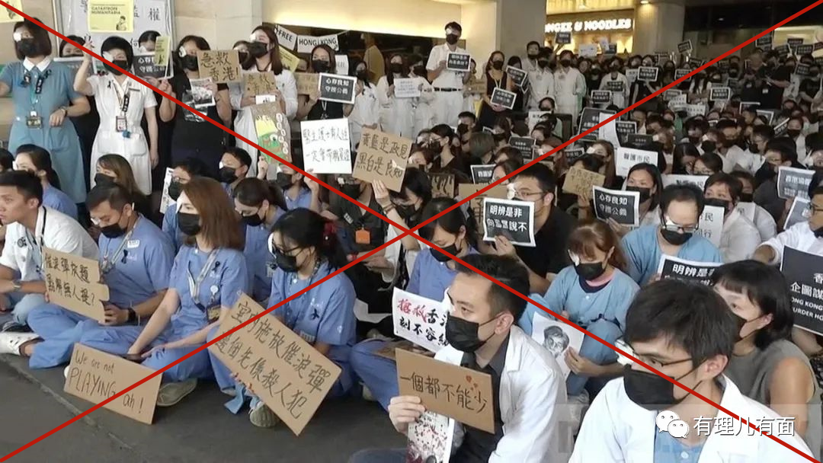

翻查新闻，在他管理下，2019年黑医护种种破坏不断发生，他吭倒是吭了一声。作为管理者，他表明立场，说自己非“蓝”非“黄”，是绿（粤语里陆与绿同音），呼吁能开放些、包容些，去聆听别人的说话意见。



作为一个官员，不能参与止暴制乱就算了，连自己管理的一亩三分地都管不好，成为黑暴聚集地，竟然好意思出来说包容？

又是一句看起来谁都不得罪的漂亮话，事实上却是在推卸自己该承担的职责。

接着陆志聪指出近来有不少医生因为移民而离职，提醒政府要注意，称“有部分医生因为移民而离职，是否数目很多，比起以前是多了一点？怎样隐晦举例，现时香港跟我们以前大环境不同了，我不喜欢。”

依旧是圆滑得滴水不漏，没有说具体离职人数，只是说自己见到有人离职，怎么看都不会错。但是又刻意营造出一个有大量医生离职的氛围，并透露出因为香港不同了，所以离职。

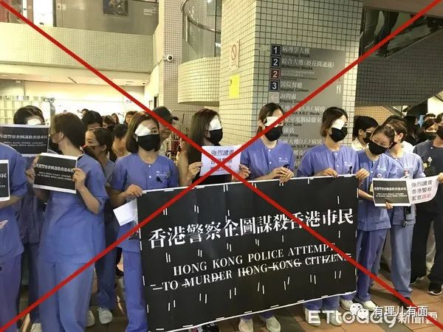

香港有什么不同？

《香港国安法》实施了，社会止暴制乱了，乱港医护工会头目入狱了，医院大堂也不会有人敢聚集闹事了，更不会有警察负伤去医院立即被黑医护把个人信息曝光上网。

这应该就是他不喜欢的原因吧，当然也是黑医护不喜欢的原因。

陆志聪作为特区政府一名卫生官员，把自己的份内工作做好、尽责敬业，才对得起自己的薪金和职责吧。而这位官员，拿着高薪，没担当、没立场，一直嘴上说着两面讨好的漂亮话，对破坏秩序、破坏防疫的行为视而不见，对损害香港市民健康的行为闷不吭声，以呼吁包容的方式，对反中乱港行为放任纵容。

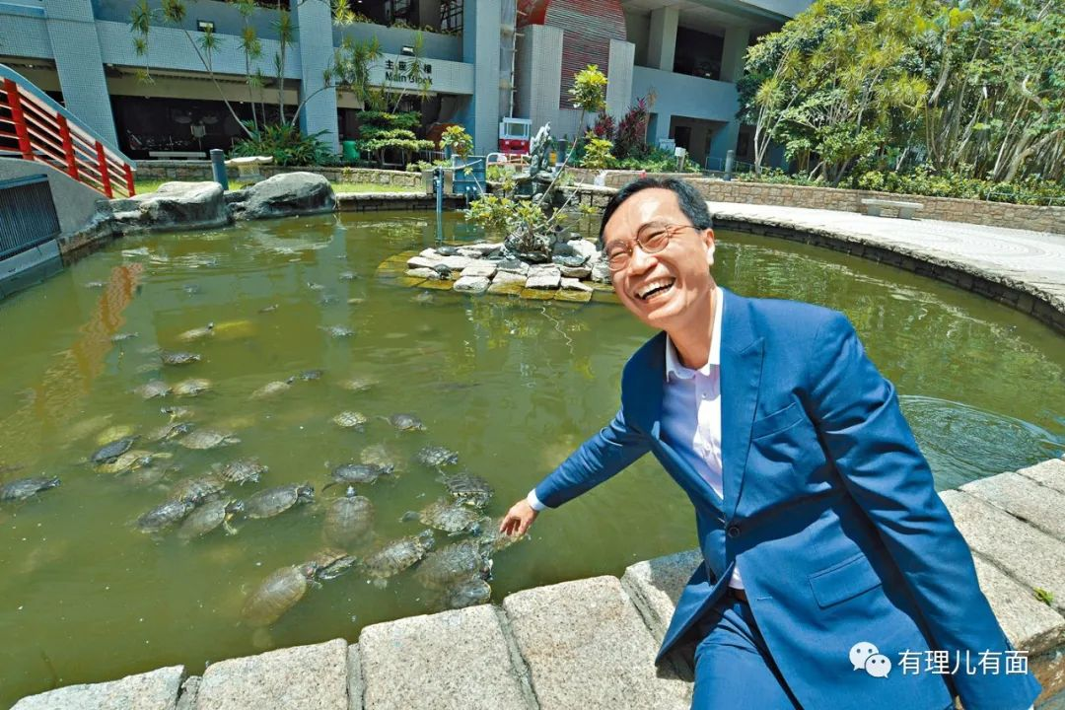

“为官避事平生耻”，这位啥事不做的“庸官”终于要走了。不管如何，这也是一个“排毒”，排出毒素，肌体才会健康成长。

希望特区政府，在未来选任官员中，以此为鉴，以此为戒！

**图片来自网络**





**关注公众号：**

**有理儿有面**

**理   性｜   揭   秘｜   探   讨**







有里儿有面

**微信扫一扫赞赏作者** **赞赏**

已喜欢，对作者说句悄悄话

取消

**发送给作者**

**发送**

最多40字，当前共字

 人赞赏

上一页 1/3 下一页

长按二维码向我转账

受苹果公司新规定影响，微信 iOS 版的赞赏功能被关闭，可通过二维码转账支持公众号。

### 精选留言

用户设置不下载评论